# Maxident音乐播放器计划书

**简介：**市面上基于Processing的音乐播放器层出不穷。为了吸引更多用户，本软件将以**粉丝为目标群体**，结合Processing的**设计冲击力**，致力于打造出一款**独特的、有冲击性的**音乐播放器。同时，我发觉市面上大多Processing音乐可视化都不能切歌，本软件也想解决这一点。

*（因为偶像数量众多，目前范例先以韩国团体Straykids的专辑Maxident为例，用户也可以自己输入图片与音乐，）

**拟实现的功能以及人机交互方式：基本的音乐播放功能**，包括切歌、暂停、拉动条等；

**音乐的可视化输出**，

即音圈波动（振幅），音浪波动（音量）；

**简约的UI界面**，即可供用户选择成员图片；

**随鼠标点击的点赞交互功能**。

**输入与输出等方面的属性：**输入MP3音频；输出音乐可视化交互软件。

**界面草图：**用PS制作，为了更好地结合音圈、音浪以及成员图片，设计了如下图片。

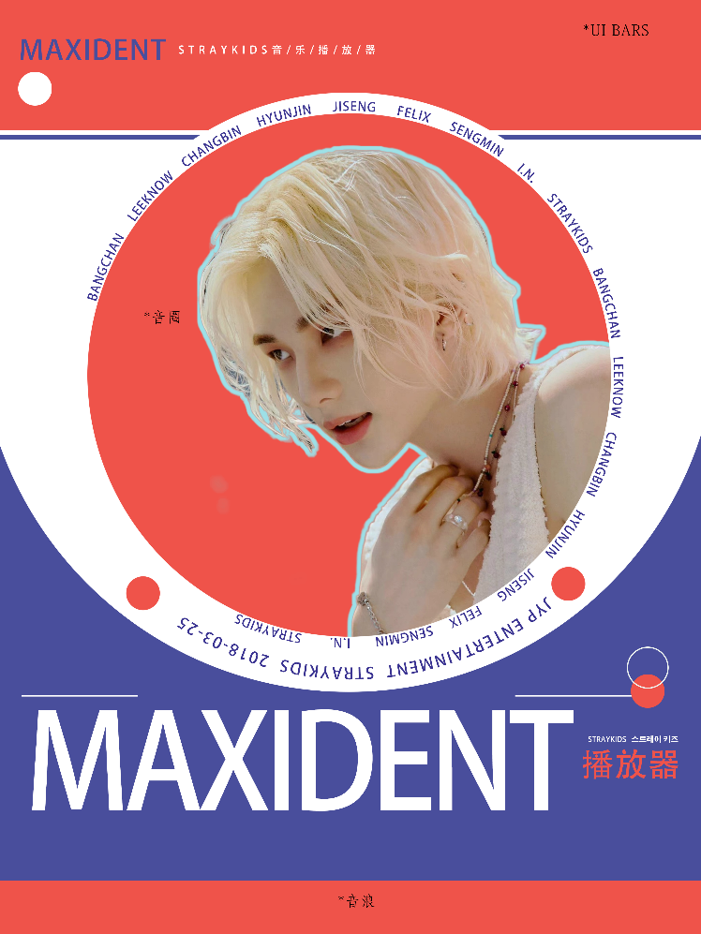

*可以点赞头像

*音浪和音圈由Processing

后期生成。

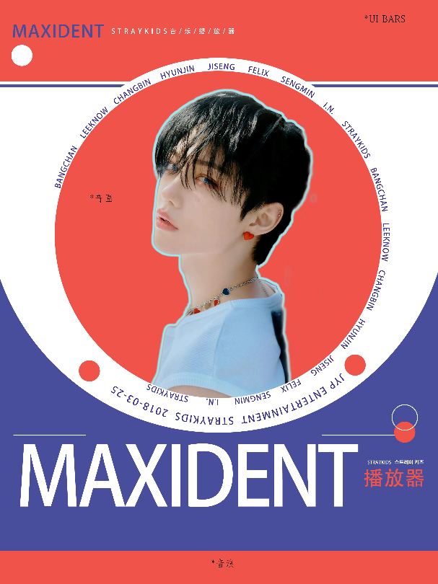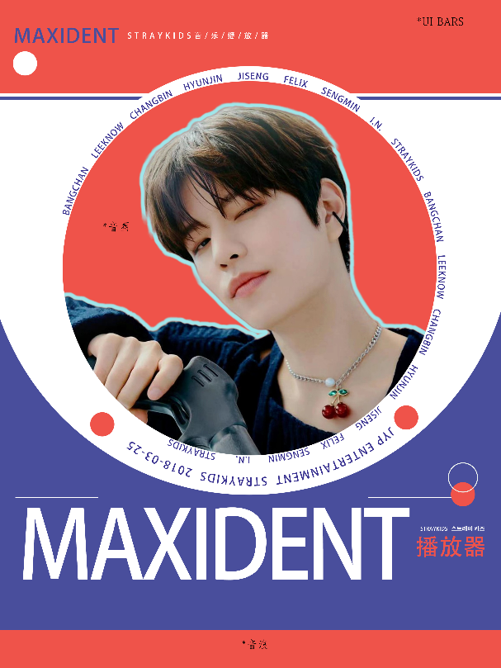**\*可替换成员头像**